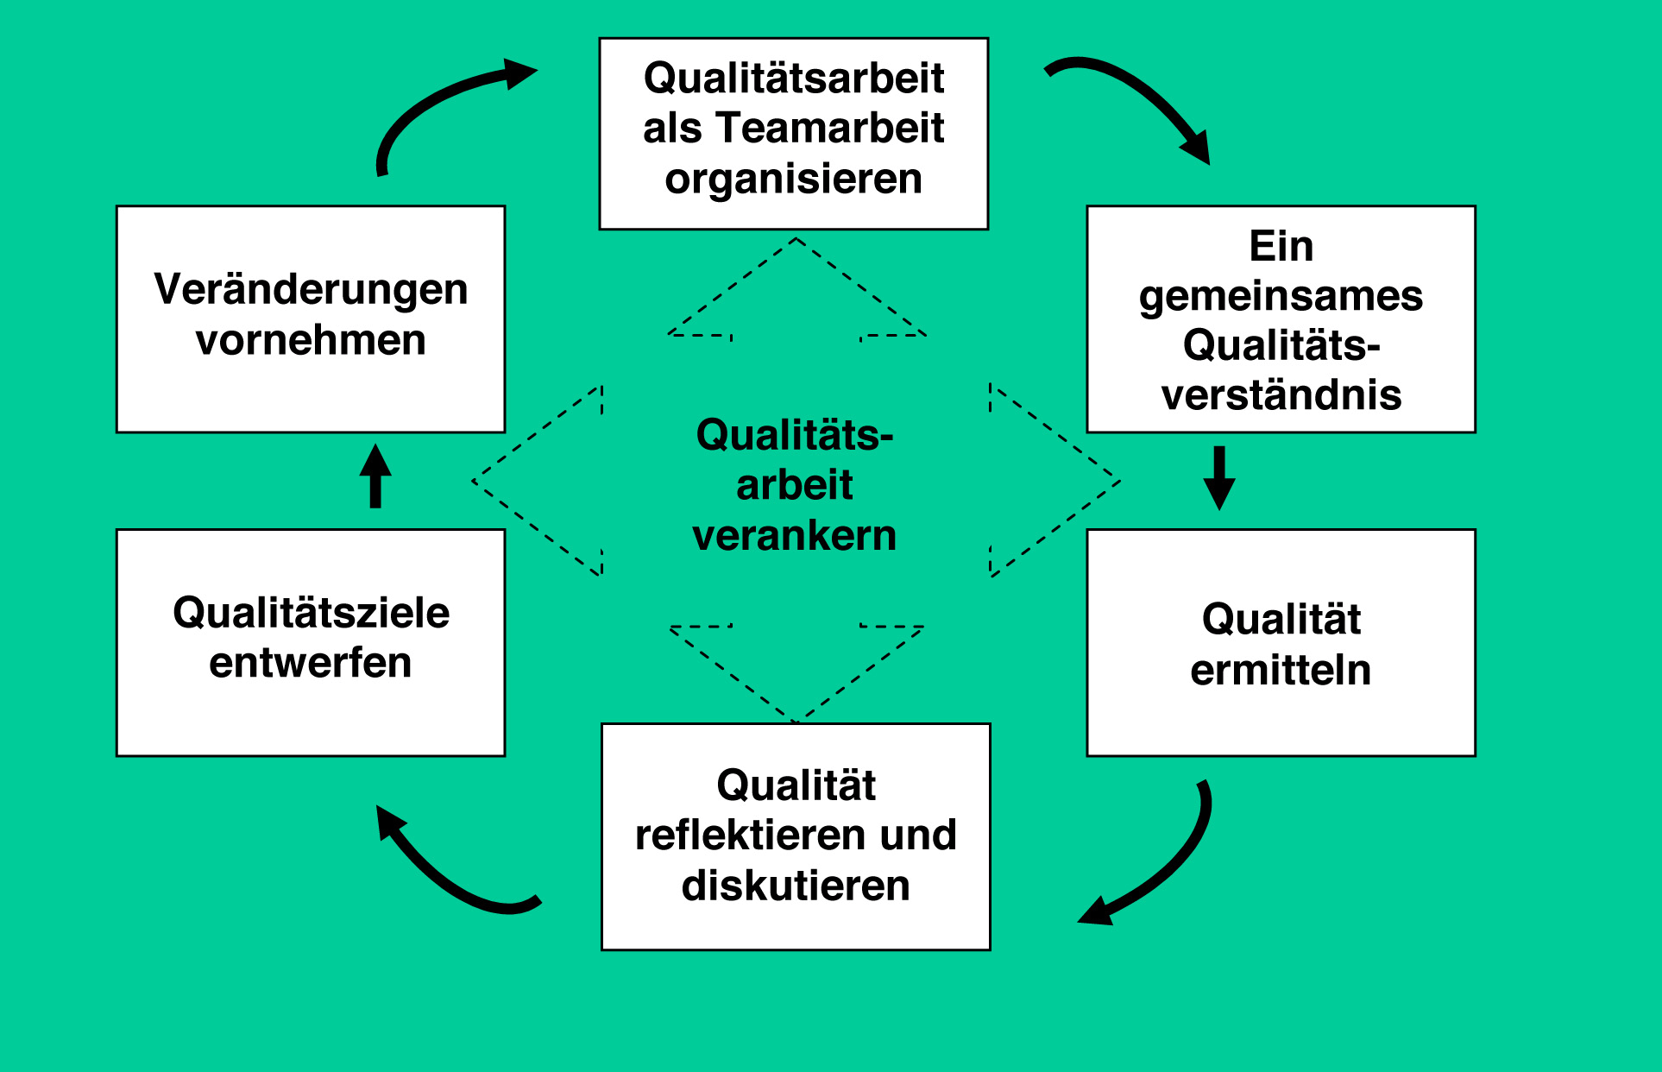

Modul
PÄDAGOGISCHE KONZEPTE
WEITERENTWICKELN
Kinder fördern

Kinder…
…wollen gefordert und (sollen) gemäß ihren Begabungen gefördert werden. Die Förderung eines jeden einzelnen Kindes in den Mittelpunkt von Schule zu rücken, bedeutet:
die Stärken und Schwächen von Kindern erkennen,
ihre besonderen Begabungen und Interessensschwerpunkte entdecken,
die gewonnenen Erkenntnisse in konkreten Förderplänen umzusetzen.

Kinder brauchen für ihre Entwicklung verlässliche Strukturen mit verlässlichen Freiräumen, Raum für eigenständige Aktivitäten und Welterkundungen, auch in der Begegnung mit anderen Kindern. Kinder wollen Wissen und Können erwerben und benötigen dabei Unterstützung, Anleitung und Anerkennung durch die Erwachsenen.

Kinder haben Begabungen, von denen sie selbst oft nichts wissen oder ahnen, auch ihre Eltern nicht. Sie brauchen das Erlebnis, dass ihnen jemand durch Wertschätzung und Förderung ihre Fähigkeiten entlockt oder ihnen hilft, neue Begabungen zu entdecken. Vor allem Kinder, die zu Hause und in ihrem Umfeld wenig herausgefordert und wenig bestätigt werden, können nicht immer das Selbstvertrauen entwickeln, das erforderlich ist, um in der Schule auch mit eher schwierigen Situationen umzugehen. Kinder brauchen Ermutigung bei Misserfolg und Schwierigkeiten und Anerkennung bei Erfolg.

Schule kann im Unterricht nicht alle Fähigkeiten und Begabungen erkennen und gleichermaßen fördern. Durch den Ganztag erweitern sich jedoch die Spielräume. Kinder, die in außerunterrichtlichen Angeboten neue Fähigkeiten entdecken oder besondere Begabungen entfalten können, werden auch im Unterricht erfolgreicher und nachhaltiger lernen.

Schließlich sind verschiedene Faktoren zu berücksichtigen, die das Lernen der Kinder fördern, aber auch behindern können. Dazu gehören beispielsweise auch nicht mehr aktuelle Vorstellungen von den Fähigkeiten und Begabungen, die man aufgrund seines Geschlechts, seiner kulturellen und sozialen Herkunft, gesundheitlicher Besonderheiten oder lediglich aufgrund von Vorstellungen der Eltern und des persönlichen Umfelds von dem, was Schule leisten solle, nicht entfalten kann. Gerade in der Zusammenarbeit und im Austausch mit den Eltern können Lehrkräfte und pädagogische Mitarbeiterinnen und Mitarbeiter im Ganztag dafür sorgen, dass die neuen Anregungen und Bestätigungen, die Kinder im Ganztag erleben können, in Zukunft auch zu Hause anerkannt und wertgeschätzt werden.

In Ganztagsschulen ...

... arbeiten viele Professionen zum Wohle der Kinder zusammen und jede für sich hat eine eigene Sicht auf das Kind. Für das Kind ist es ein Gewinn, wenn es den Teams gelingt, gemeinsam ein Konzept für die individuelle Förderplanung zu erarbeiten. Betrachtet man das Kind in seiner ganzheitlichen Entwicklung, geht es bei der individuellen Förderung um die kognitive Aneignung von Lerninhalten und um die Förderung persönlicher, emotionaler und sozialer Kompetenzen. Das Kind ist Subjekt seiner Entwicklung und wird angemessen begleitet, nur dann fällt Förderung auf fruchtbaren Boden. Die Verschiedenartigkeit der Persönlichkeiten und in der Lebenswelt der Kinder sind eine große Chance für einen alle bereichernden Ganztag.

Der Ganztag eröffnet neue Spielräume für soziales Lernen und praktisches Erproben und Erfahren. Außerschulischen Partner bereichern das ganztägige Lernen und eröffnen vielfältige Möglichkeiten für die individuelle Förderung der Schülerinnen und Schüler. Spezifische Neigungen und Interessen der Kinder können verstärkt im Ganztagsangebot einen Platz finden. Auf lange Sicht kann Schule im Ganztag den individuellen Bedürfnissen der Kinder und der Entwicklung von Selbstwirksamkeit besser gerecht werden.

Individuelle Förderung ist das Kernziel von Ganztagsschulen und bedeutet, jedes einzelne Kind und seine Lern- und Lebensbedingungen, auch außerhalb der Schule, zum Ausgangspunkt der Gestaltung von Bildungsprozessen zu nehmen. Lebensweltorientierung wird zum Handlungsprinzip. Differenzierte Lernangebote, Arbeitsgemeinschaften, Sprachförderung, das Erlernen von Arbeitstechniken (Lernen lernen!), Förderung von Interessen und Neigungen, sozialen und kulturellen Lernens, Angebote bei besonderem erzieherischen Förderbedarf von Kindern und Jugendlichen sowie Gelegenheiten der Partizipation sind beispielsweise Elemente für individuelle Förderung in Ganztagsschulen.

Individuelle Förderung lebt von der Balance zwischen Vielfalt und Transparenz. Wenig geeignet sind Angebote, in denen die Kinder ihre besonderen Bedürfnisse und Bedarfe nicht zur Geltung bringen können. Ebenso wenig geeignet sind Angebote, in denen Kinder einem unverbundenen „Kursprogramm“ ausgesetzt werden, das ihre Fähigkeiten überfordert. Ein ihren Bedürfnissen und Bedarfen angemessenes Angebotsspektrum vereint unterschiedliche Orte und Qualitäten der Förderung sowie unterschiedliche Angebote im Schulalltag als „Förderbalancen“. Solche Förderbalancen stellen sich als gegenseitig durchlässige Angebote für unterschiedliche Schülergruppen, Themen und Förderziele dar, die durch unterschiedliche Professionen und Teams abgesichert werden.

Qualitätsmerkmale in Stichworten

Lern- und Entwicklungsdiagnostik ● Methoden der Beobachtung und Entwicklungsdokumentation ● breites Förderverständnis ● differenzierte Angebotsstruktur persönlicher, schulischer und sozialer Förderung ● Förderkonzept kooperierender Professionen ● Kenntnis sozialer Lebenslagen der Kinder ● individuelle Förderpläne ● Ressourcen- und Stärkeorientierung ● Partizipation und Bedürfnisorientierung ● Lebensweltorientierung ● Besondere Begabungen

Checkliste

Kinder fördern

Einstieg in die Thematik für pädagogische Fachkräfte

Qualitätsbereich | Qualitätsaspekte | Qualitäts-Check  das trifft für mich
Qualitätsbereich | Qualitätsaspekte | zu | eher zu | eher nicht zu | gar nicht zu
Erweitertes  Bildungsverständnis | Ich biete den Kindern vielfältige Herausforderungen, damit sie ihre eigenen Fähigkeiten und Fertigkeiten besser kennen lernen.
Individuelle Förderung und Anregung zur Selbsttätigkeit | Ich bin sensibilisiert für die unterschiedlichen Lern- und Lebenswelten der Schüler und Schülerinnen.
Angebotsstruktur und Verzahnung von unterrichtlichem und außerunterrichtlichem Bereich | Es gibt eine Verzahnung von Unterrichtsinhalten mit dem Förderangebot im Ganztag.
Partizipation von Eltern und Schülerinnen und Schülern | Es gibt eine gemeinsame Angebotsplanung mit Eltern und Kindern, die sich an den Bedarfen, den Lebenslagen und den subjektiven Lebenswelten der Kinder orientiert.
Gendersensitives Lernen und Gestalten von Bildungsräumen | Ich unterstütze die Bildungsprozesse von Mädchen und Jungen durch die Auswahl von Themen, bei denen sie sich für ihre Belange einsetzen können.

Schulöffnung und Sozialraumorientierung | Meine pädagogische Arbeit im Alltag ist durch die Zusammenarbeit mit außerschulischen Partnern geprägt
Kooperation und Multiprofessionalität | Es gibt ein gemeinsam entwickeltes Förderkonzept, das als Grundlage für die Ausgestaltung von Angeboten und der eigenen sowie der gemeinsamen Arbeit mit den Kindern dient.
Lernen und persönliche Entwicklung in bedarfsgerechten Räumen | Die Gestaltung der Räume im Ganztag bietet Anregungen für vielfältige Lerngelegenheiten.
Systematische und dynamische Entwicklungsorientierung | Ich verfüge über Kenntnisse zu Fragen der individuellen Förderung oder habe die Möglichkeit des Erwerbs von Kenntnissen darüber.

Checkliste

Kinder fördern

Einstieg in die Thematik für Lehrkräfte

Qualitätsbereich | Qualitätsaspekte | Qualitäts-Check  das trifft für mich
Qualitätsbereich | Qualitätsaspekte | zu | eher zu | eher nicht zu | gar nicht zu
Erweitertes  Bildungsverständnis | Ich nehme den individuellen Förderbedarf der Kinder im Unterricht wahr (Defizite, besondere Begabungen und Interessen) und biete ihnen vielfältige Herausforderungen, damit sie ihre eigenen Fähigkeiten und Fertigkeiten besser kennen lernen.
Individuelle Förderung und Anregung zur Selbsttätigkeit | Ich ermögliche den Kindern durch differenzierende Lernangebote an ihren persönlichen Schwächen und Stärken zu arbeiten.
Angebotsstruktur und Verzahnung von unterrichtlichem und außerunterrichtlichem Bereich | Über die Rhythmisierung des ganzen Schultages für das Kind sind Absprachen zwischen allen Beteiligten getroffen worden.
Partizipation von Eltern und Schülerinnen und Schülern | Ich beziehe die Interessen und Kompetenzen von Kindern und Eltern in die Gestaltung von Lern- und Lebenssituationen am ganzen Schultag mit ein.

Gendersensitives Lernen und Gestalten von Bildungsräumen | Ich schaffe offene Lernsituationen, in denen mögliche geschlechtsspezifische Kompetenzen ausgeglichen werden und die darauf ausgerichtet sind, Chancengleichheit zu erzielen (z. B. mathematisch-naturwissenschaftliche Angebote für Mädchen, gezielte Jungenförderung im Lesen)
Schulöffnung und Sozialraumorientierung | Ich beziehe bei der Planung und Umsetzung der Förderkonzepte für die Kinder deren Lebenswelt und Lebenswirklichkeit mit ein und orientiere mich bei der Umsetzung an den räumlichen Strukturen und den Möglichkeiten im schulischen und außerschulischen Umfeld.
Kooperation und Multiprofessionalität | In gemeinsamen Gesprächen, Fortbildungen und Hospitationen tausche ich Erfahrungen und Kenntnisse mit Kollegen und Kolleginnen aus, reflektiere sie und erarbeite im Team Anregungen, konkrete Ziele und Umsetzungen für das Förderkonzept unserer Schule.

Lernen und persönliche Entwicklung in bedarfsgerechten Räumen | Ich schaffe räumliche und materielle Voraussetzungen, damit die Kinder individuelle Lernangebote im Rahmen des Förderkonzepts unserer Schule wahrnehmen können (differenziertes Material, individuelle Förderpläne, ästhetisch gestaltete und anregende Lernumwelten)..
Systematische und dynamische Entwicklungsorientierung | Für die Qualitätsentwicklung und  –sicherung des Förderkonzepts an unserer Schule verständige ich mich mit allen Beteiligten über gemeinsame Ziele, deren Umsetzung und Überprüfung im Rahmen von Reflexions- und Evaluationsprozessen.

